Внимание!

Для того, чтобы избежать отравлений грибами, необходимо придерживаться определенных правил, а именно:

- не покупайте грибы на стихийных рынках или у продавцов на автодорогах;
- не собирайте грибы , которых не знаете;
- не собирайте червивые, старые, перезревшие грибы ;
- если гриб вызывает хоть малейшее сомнение, лучше от него избавиться;
- если вы собрали грибы и принесли их домой, тщательно проверьте каждый перед тем, как начинать готовить блюдо или делать заготовки;
- при приготовлении блюд из грибов их необходимо тщательно промыть, а перед сушением обтереть влажной тканью;
- перед приготовлением любого блюда грибы необходимо трижды отварить в подсоленной воде в течение 10-15 минут;
- готовые блюда из грибов необходимо сохранять на холоде, желательно не больше 24 часов в эмалированной посуде;
- нельзя употреблять грибы беременным и женщинам, кормящим грудью.

ФБУЗ «Центр гигиены и эпидемиологии в Курской области»

Осторожно : грибы

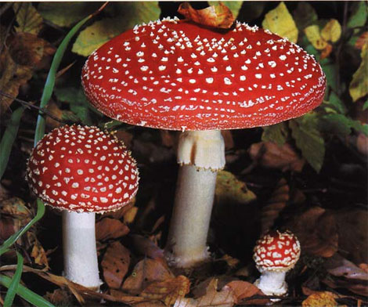

г. Курск
2015г.

Ядовитыми началами в грибах являются:
1. Гельвелловая кислота (строчок обыкновенный, строчок большой)
2. Фаллоидин, фаллоин, аманитин (бледная поганка)
3. Мускарин, мускаридин (мухомор красный).
Отравление строчками (сморчками).
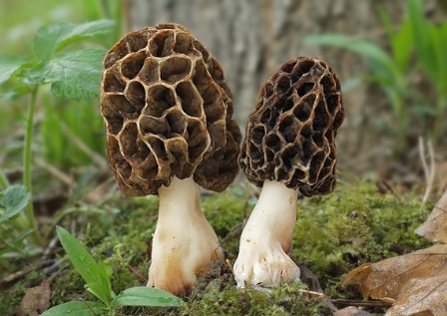
Гельвелловая кислота, содержащаяся в плохо отваренных грибах или бульоне обладает гемолитическим действием, т.е. приводит к разрушению клеток крови. Симптомы отравления появляются через 6-10 часов (иногда до суток).
[Боковые панели — отличное место для вывода наиболее важных моментов из текста или размещения дополнительных сведений, чтобы их можно было быстро найти (например, расписания).
Их можно располагать слева, справа, в верхней или нижней части страницы или перетаскивать в любое другое место.
Если вы готовы добавить свой текст, просто щелкните здесь и введите его.]
Наблюдается тошнота, рвота, боль в области печени, повышение температуры тела, гемоглобинурия (моча становится мутной, цвета мясных помоев). Прогрессирование токсического процесса приводит к развитию почечно-печеночной недостаточности, нарушению функции сердечно-сосудистой системы.
Отравление мухомором
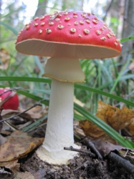
Встречается редко из-за специфической окраски гриба . Симптомы отравления возникают через 1-2 часа после приема грибов . Возникает тошнота, рвота, боль в животе, повышенные пото- и слюноотделение, слезотечение, нарушения дыхания.
Характерный симптом – сужение зрачков. Дальнейшее развитие отравления приводит к развитию диареи, общей слабости, нарушению сердечного ритма, падению артериального давления; иногда возможно присоединение возбуждения, эйфории, галлюцинаций, возможно развитие судорог.
Отравление бледной поганкой.
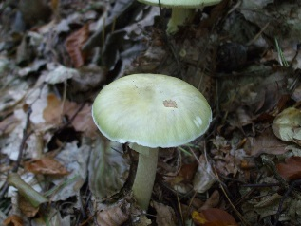 В ряде случаев спустя первые сутки у части больных отмечается развитие периода «мнимого благополучия, все симптомы отравления стихают. К концу вторых суток после отравления отмечается появление желтухи (в первую очередь окрашиваются склеры), уменьшается количество мочи, цвет ее становится темным. Может появиться боль или чувство тяжести в правом подреберье.
Симптомы отравления появляются спустя 6-48 часов после употребления грибов и характеризуются неукротимой рвотой, судорожной болью в желудке, кишечнике (колики), икроножных мышцах, неутолимой жаждой, холероподобным поносом, часто с кровью.
Доврачебная помощь заключается в как можно более раннем промывании желудка (выпить 1,5 – 2 литра воды и вызвать рвоту надавливанием двумя пальцами на корень языка). Желательно повторить эту процедуру 2-3 раза, затем дать любые сорбенты: активированный уголь (10-15 таблеток измельчить), СУМС, смекта, энтеросгель.
Транспортировка и помещение в стационар – обязательна, причем вызывать «Скорую» нужно незамедлительно.

